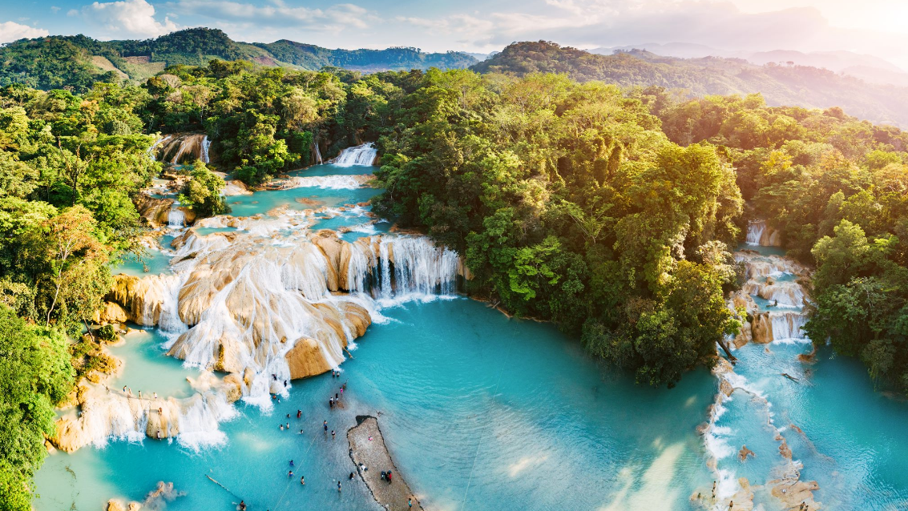
CHIAPAS EXPRESS
TUXTLA GUTIERREZ – CAÑON DEL SUMIDERO – CHIAPA DE CORZO - SAN CRISTOBAL – LAGOS DE MONTEBELLO – CASCADA EL CHIFLON – SAN JUAN CHAMULA – ZINACANTAN – CASCADAS DE AGUA AZUL – MISOL – HA – PALENQUE

05 DIAS / 04 NOCHES

DIA 01 2023
MEXICO ✈ TUXTLA GUTIERREZ 🚌 CAÑON DEL SUMIDERO 🚌 CHIAPA DE CORZO 🚌 SAN CRISTOBAL
Cita en el aeropuerto de la Ciudad de Monterrey 02 horas antes para tomar el vuelo con destino a Tuxtla Gutiérrez. Recibimiento en el Aeropuerto de Tuxtla Gutiérrez, iniciaremos nuestra aventura dirigiéndonos al embarcadero, donde tomaremos una lancha que nos llevará al maravillo paseo en las entrañas del Cañón del Sumidero, podremos admirar la flora y fauna que nos ofrece este lugar. Posteriormente nos dirigiremos al pueblo mágico de Chiapa de Corzo, tendrán tiempo para visitar y realizar compras de artesanías. Continuación a San Cristóbal. Alojamiento.

DIA 02
SAN CRISTOBAL 🚌 LAGOS DE MONTEBELLO 🚌 CASCADA EL CHIFLON 🚌 SAN CRISTOBAL
8:00am. Salida del hotel de san Cristóbal hacia el Parque Nacional lagunas de Montebello en ruta visita la cascada de Chiflón y terminamos con la visita de las Lagunas de Montebello. Retorno a san Cristóbal de Las Casas. Alojamiento.

DIA 03
SAN CRISTOBAL 🚌 SAN JUAN CHAMULA 🚌 ZINACANTAN 🚌 SAN CRISTOBAL
9.30am. Salida del hotel de san Cristóbal para realizar la visita del enigmático pueblo de San Juan Chamula donde se realizará la visita del templo y posteriormente continuación a la comunidad indígena de Zinacantán donde se realizará la visita de la iglesia y la casa de una familia, donde degustaremos el licor fabricado por los lugareños, mientras se observa cómo se usa el telar de cintura. Retorno a la ciudad de San Cristóbal. Alojamiento.

DIA 04
SAN CRISTOBAL 🚌 CASCADAS DE AGUA AZUL 🚌 MISOL HA 🚌 ZONA ARQUEOLOGICA DE PALENQUE 🚌 SAN CRISTOBAL DE LAS CASAS
03.30 am. Salida del hotel de san Cristóbal hacia palenque, en ruta visita de las Cascadas de Agua Azul donde podrán nadar y disfrutar de las cálidas Aguas y su Impresionante color azul, luego proseguimos a las cascadas de Misol Ha rodeadas por Selva tropical para después terminar con el sitio Arqueológico de Palenque. Regreso a San Cristóbal de Las Casas. Alojamiento.

DIA 05
SAN CRISTOBAL DE LAS CASAS 🚌 TUXTLA GUTIERREZ ✈ MEXICO
La entrega de la habitación del hotel es a las 12:00pm. (Medio día) Los traslados están considerados con salida desde hotel en san Cristóbal, de 6:00am, 9:30 am y 17:00 hrs., fuera de estos horarios aplica suplemento. (80 min. Aprox. de trayecto al aeropuerto). Llegada al aeropuerto para tomar el vuelo de regreso con destino a la Ciudad de México.

………………………………………………………………………………………Fin de nuestros servicios

FELIZ REGRESO ¡HASTA PRONTO!

PRECIOS P/PERSONA en MXN:

Categoría | Doble | Triple
3*** | 9,399.00 | 9,299.00

Precio
Incluye

- Boleto de avión México – Tuxtla Gutiérrez - México
- Transportación terrestre en vehículos con aire acondicionado
- Hotel categoría 3*
- 04 noches de alojamiento en San Cristóbal en hotel de categoría elegida
- 03 Desayunos americanos y 1 en ruta
- Traslado de llegada y salida
- Todas las entradas a Parques y Monumentos descritos en el itinerario
- Tour en lancha compartida en el río Grijalva
- Asistencia a la llegada al Aeropuerto de Tuxtla Gutiérrez por el personal de Help Desk
- Asistencia 24 /7 en destino
- Impuestos areos

No Incluye

- Gastos personales (Llamadas telefónicas, lavandería, Bebidas, Propinas)
- Ningun servicio no especificado
- Guía en Zonas Arqueologica

Notas importantes

- Se recomienda que la llegada a Tuxtla Gutiérrez se realice antes de las 13:00 hrs para realizar las actividades previstas en el itinerario.
- Los horarios que se incluyen en el paquete sin costo, son las salidas desde san Cristóbal a las 6:00a,m.; 9:30 am y 17:00 hrs, otros horarios aplican cargos extras.
- Por seguridad los infantes y mujeres embarazadas, no podrán realizar actividades que conlleven velocidad al aire libre (ejemplo, visitas en lancha), en el caso de los infantes un familiar tendrá que quedarse a cuidarlos.
- El operador Turistico se reserva el derecho de modificar el orden de los tours dentro de un paquete, además de cambiar el orden de las visitas dentro de un tour, por cuestiones de operación internas o por fuerza mayor.
- Los pasajeros tendrán 10 minutos de tolerancia adicional a los tiempos acordados para la realización en cada visita, después de este tiempo de tolerancia, los pasajeros tendrán que alcanzar al guía por su propia cuenta.
- Una vez que los pasajeros comiencen con su recorrido, el Operador Turistico se encargara de que, el día anterior queden citados, se les solicita que cumplan con esos horarios para no retrasar las visitas o en caso necesario el operador turístico se reserva el derecho de tomar la decisión de dejar a los pasajeros que no estén puntuales a la cita acordada, si este es el caso, dichos servicios que no utilicen, no son reembolsables.
- Por razones de logística en algunas ciudades, puede existir la posibilidad de que le pasajero, deba caminar desde el transporte o hacia el.
- El Operador Turistico no se hace responsable de objetos olvidados en las unidades, es responsabilidad de los pasajeros estar pendientes de sus pertenencias.
- Durante el viaje los pasajeros deben portar siempre una identificación oficial con fotografía vigente (INE, pasaporte, cartilla militar, licencia de conducir, entre otros, debido que en alguna actividad o tour que sea dentro de la zona fronteriza de su itinerario, puede ser solicitado por las autoridades.
- Cotización válida para el periodo indicado.
- Sujeto a disponibilidad de espacios en hoteles y otros medios de transporte
- Habitaciones estándar, excepto donde sea indicado.
- Algunos hoteles forman habitaciones triples en base a una doble más cama adicional. Para mayor comodidad de sus pasajeros sugerimos reservar sencillas y dobles.
- Programa sujeto a términos y condiciones generales de Travel Art Mayorista.
- Cualquier servicio NO UTILIZADO, no aplica para reembolso
- Transferencias Bancarias a nuestras cuentas (Moneda Nacional al tipo de cambio) o con cheque depositado en ventanilla

“VIGENCIA DEL 01 DE ENERO AL 30 DE MARZO DE 2023”
PRECIOS SUJETOS A CAMBIO, RECONFIRMACION Y DISPONIBILIDAD DE HOTELES AL MOMENTO DE REALIZAR LA RESERVACION EN FIRME.

